Ejemplo — BiblioYa — Entrega 1 — Empresa y TCO
Exportado con se-ramify el 20/10/2026.

Contenido de la entrega
Apartado | Peso | Diagramas
Definición de la empresa: nombre, marca, modelo de negocio y roles | 25 % | E1 · Modelo de negocio — Faro Software; E1 · Organigrama y roles; Nombre y marca (logo, lema) (texto)
Descripción completa de las dos alternativas, con su arquitectura | 25 % | E1 · Arquitectura — local; E1 · Arquitectura — nube
TCO a 3 años con costes completos y realistas de cada alternativa | 25 % | E1 · TCO a 3 años
Recomendación razonada de la alternativa más adecuada | 25 % | E1 · TCO a 3 años

Índice
- E1 · Modelo de negocio — Faro Software — Lienzo de modelo de negocio
- E1 · Organigrama y roles — Organigrama y roles
- E1 · Arquitectura — local — Diagrama de arquitectura / equipos
- E1 · Arquitectura — nube — Diagrama de arquitectura / equipos
- E1 · TCO a 3 años — TCO (coste total de propiedad)

1. E1 · Modelo de negocio — Faro Software
Lienzo de modelo de negocio
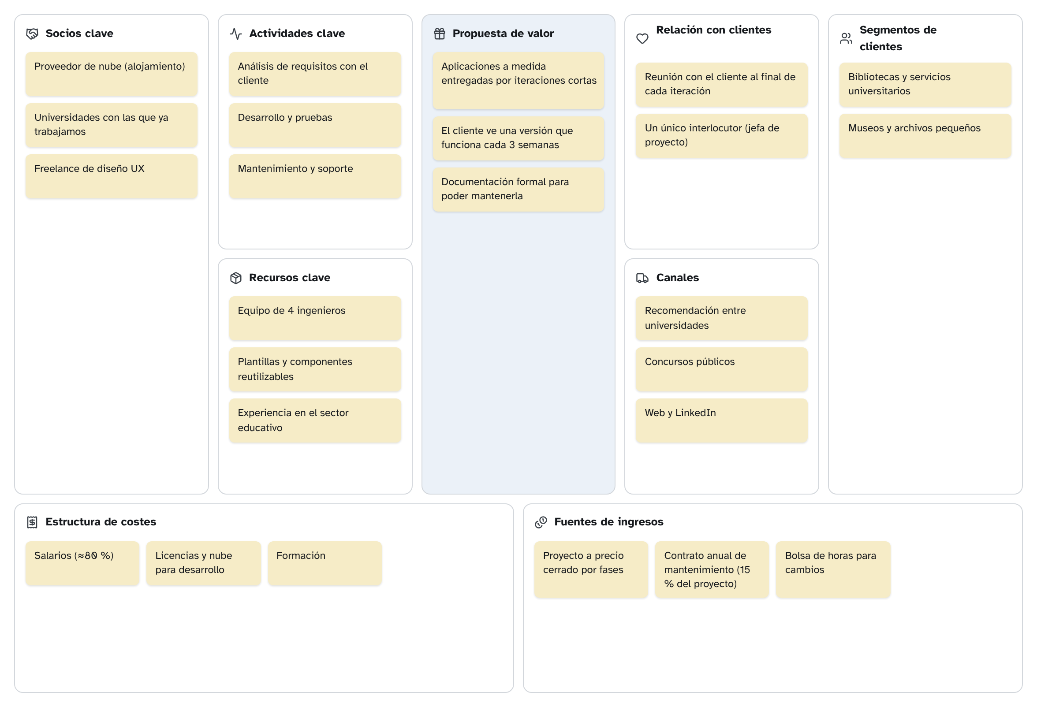
Figura 1. E1 · Modelo de negocio — Faro Software
Faro Software es una empresa inventada de cuatro personas. Este lienzo describe la empresa, no el producto.
Negocio: Faro Software — software a medida para instituciones educativas y culturales

Socios clave
- Proveedor de nube (alojamiento)
- Universidades con las que ya trabajamos
- Freelance de diseño UX

Actividades clave
- Análisis de requisitos con el cliente
- Desarrollo y pruebas
- Mantenimiento y soporte

Recursos clave
- Equipo de 4 ingenieros
- Plantillas y componentes reutilizables
- Experiencia en el sector educativo

Propuesta de valor
- Aplicaciones a medida entregadas por iteraciones cortas
- El cliente ve una versión que funciona cada 3 semanas
- Documentación formal para poder mantenerla

Relación con clientes
- Reunión con el cliente al final de cada iteración
- Un único interlocutor (jefa de proyecto)

Canales
- Recomendación entre universidades
- Concursos públicos
- Web y LinkedIn

Segmentos de clientes
- Bibliotecas y servicios universitarios
- Museos y archivos pequeños

Estructura de costes
- Salarios (≈80 %)
- Licencias y nube para desarrollo
- Formación

Fuentes de ingresos
- Proyecto a precio cerrado por fases
- Contrato anual de mantenimiento (15 % del proyecto)
- Bolsa de horas para cambios

Notas
Faro Software es una empresa inventada de cuatro personas. Este lienzo describe la empresa, no el producto.

2. E1 · Organigrama y roles
Organigrama y roles
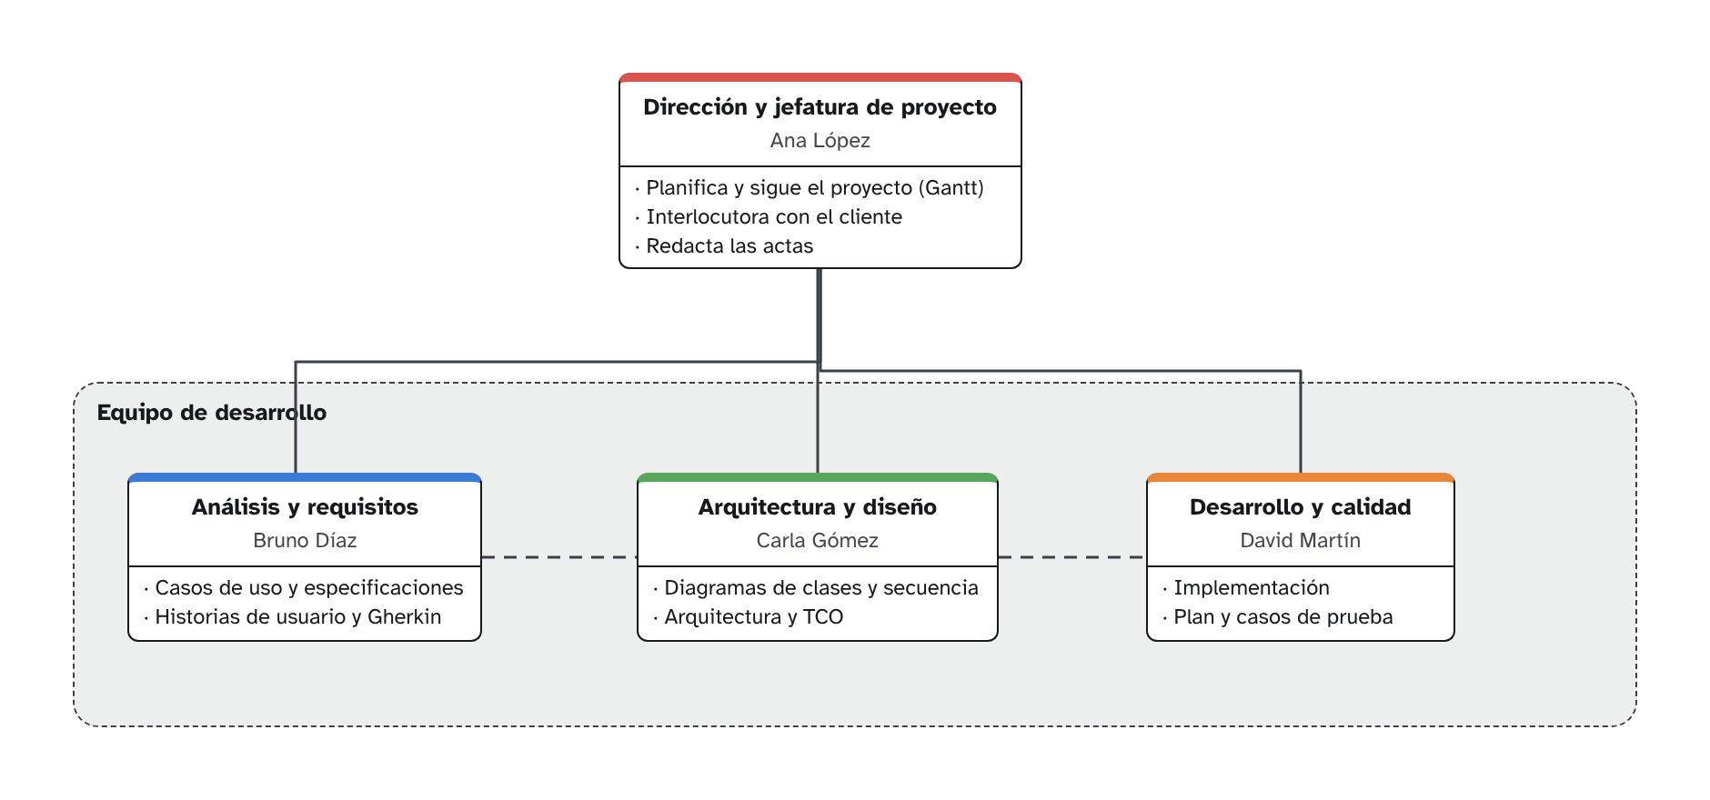
Figura 2. E1 · Organigrama y roles
Rol | Persona | Área | Depende de | Responsabilidades
Dirección y jefatura de proyecto | Ana López |  | — | Planifica y sigue el proyecto (Gantt)  Interlocutora con el cliente  Redacta las actas
Análisis y requisitos | Bruno Díaz | Equipo de desarrollo | Dirección y jefatura de proyecto | Casos de uso y especificaciones  Historias de usuario y Gherkin
Arquitectura y diseño | Carla Gómez | Equipo de desarrollo | Dirección y jefatura de proyecto | Diagramas de clases y secuencia  Arquitectura y TCO
Desarrollo y calidad | David Martín | Equipo de desarrollo | Dirección y jefatura de proyecto | Implementación  Plan y casos de prueba

3. E1 · Arquitectura — local
Diagrama de arquitectura / equipos
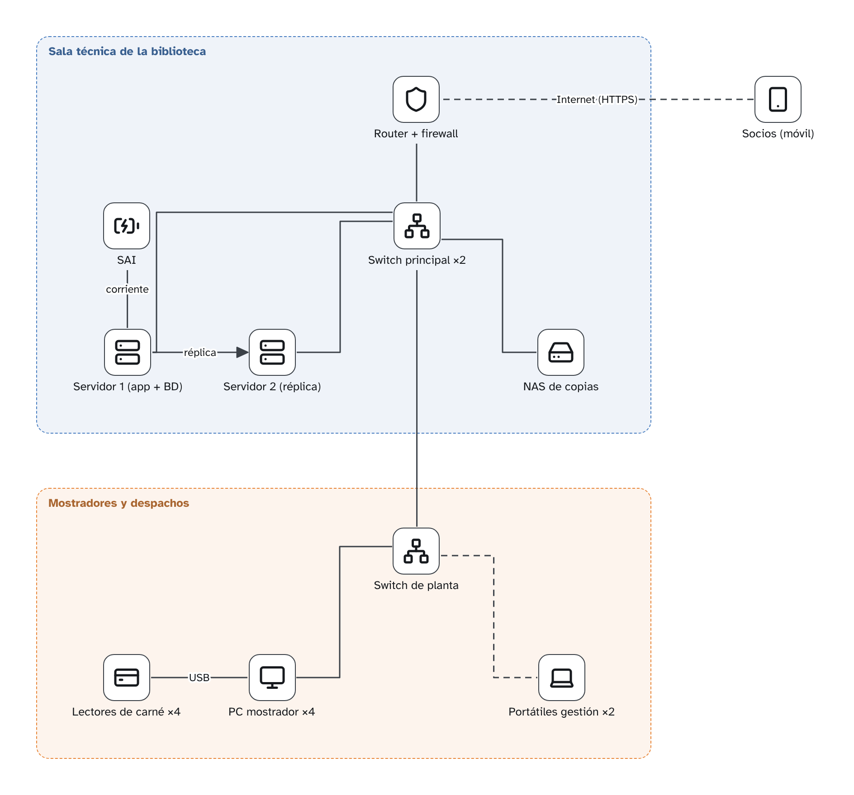
Figura 3. E1 · Arquitectura — local
Alternativa A. Todo duplicado donde una avería pararía el servicio: dos servidores con réplica, dos switches, SAI y copias en NAS.

Sala técnica de la biblioteca
Equipo | Tipo
Router + firewall | Cortafuegos
SAI | SAI
Switch principal ×2 | Switch
Servidor 1 (app + BD) | Servidor
Servidor 2 (réplica) | Servidor
NAS de copias | NAS / copias

Mostradores y despachos
Equipo | Tipo
Switch de planta | Switch
Lectores de carné ×4 | TPV
PC mostrador ×4 | PC de sobremesa
Portátiles gestión ×2 | Portátil

Fuera de zonas
Equipo | Tipo
Socios (móvil) | Móvil

Conexiones
- Router + firewall → Switch principal ×2
- SAI → Servidor 1 (app + BD) (corriente)
- Switch principal ×2 → Servidor 1 (app + BD)
- Switch principal ×2 → Servidor 2 (réplica)
- Switch principal ×2 → NAS de copias
- Servidor 1 (app + BD) → Servidor 2 (réplica) (réplica)
- Switch principal ×2 → Switch de planta
- Switch de planta → PC mostrador ×4
- Switch de planta → Portátiles gestión ×2
- Lectores de carné ×4 → PC mostrador ×4 (USB)
- Socios (móvil) → Router + firewall (Internet (HTTPS))

4. E1 · Arquitectura — nube
Diagrama de arquitectura / equipos
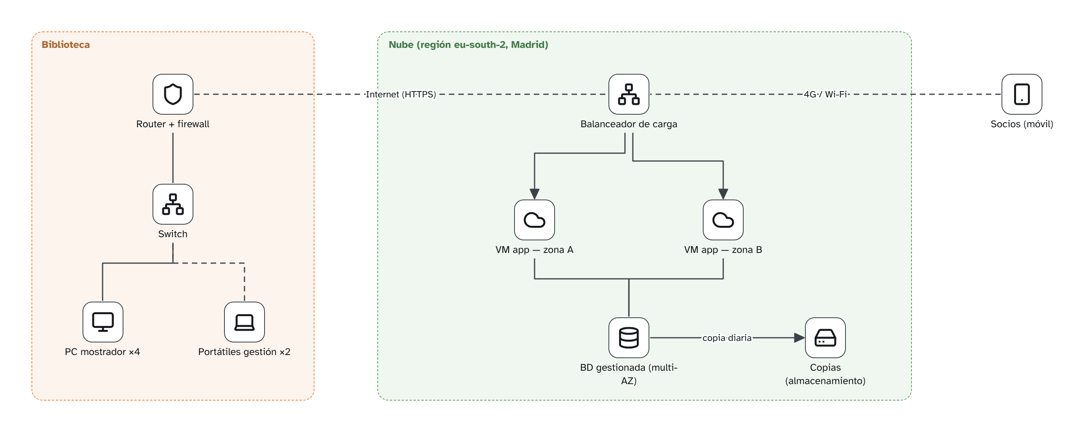
Figura 4. E1 · Arquitectura — nube
Alternativa B. La aplicación en dos zonas de disponibilidad detrás de un balanceador, con base de datos gestionada multi-AZ.

Biblioteca
Equipo | Tipo
Router + firewall | Cortafuegos
Switch | Switch
PC mostrador ×4 | PC de sobremesa
Portátiles gestión ×2 | Portátil

Nube (región eu-south-2, Madrid)
Equipo | Tipo
Balanceador de carga | Switch
VM app — zona A | Servicio en la nube
VM app — zona B | Servicio en la nube
BD gestionada (multi-AZ) | Base de datos
Copias (almacenamiento) | NAS / copias

Fuera de zonas
Equipo | Tipo
Socios (móvil) | Móvil

Conexiones
- Router + firewall → Balanceador de carga (Internet (HTTPS))
- Switch → Router + firewall
- PC mostrador ×4 → Switch
- Portátiles gestión ×2 → Switch
- Balanceador de carga → VM app — zona A
- Balanceador de carga → VM app — zona B
- VM app — zona A → BD gestionada (multi-AZ)
- VM app — zona B → BD gestionada (multi-AZ)
- BD gestionada (multi-AZ) → Copias (almacenamiento) (copia diaria)
- Socios (móvil) → Balanceador de carga (4G / Wi-Fi)

5. E1 · TCO a 3 años
TCO (coste total de propiedad)
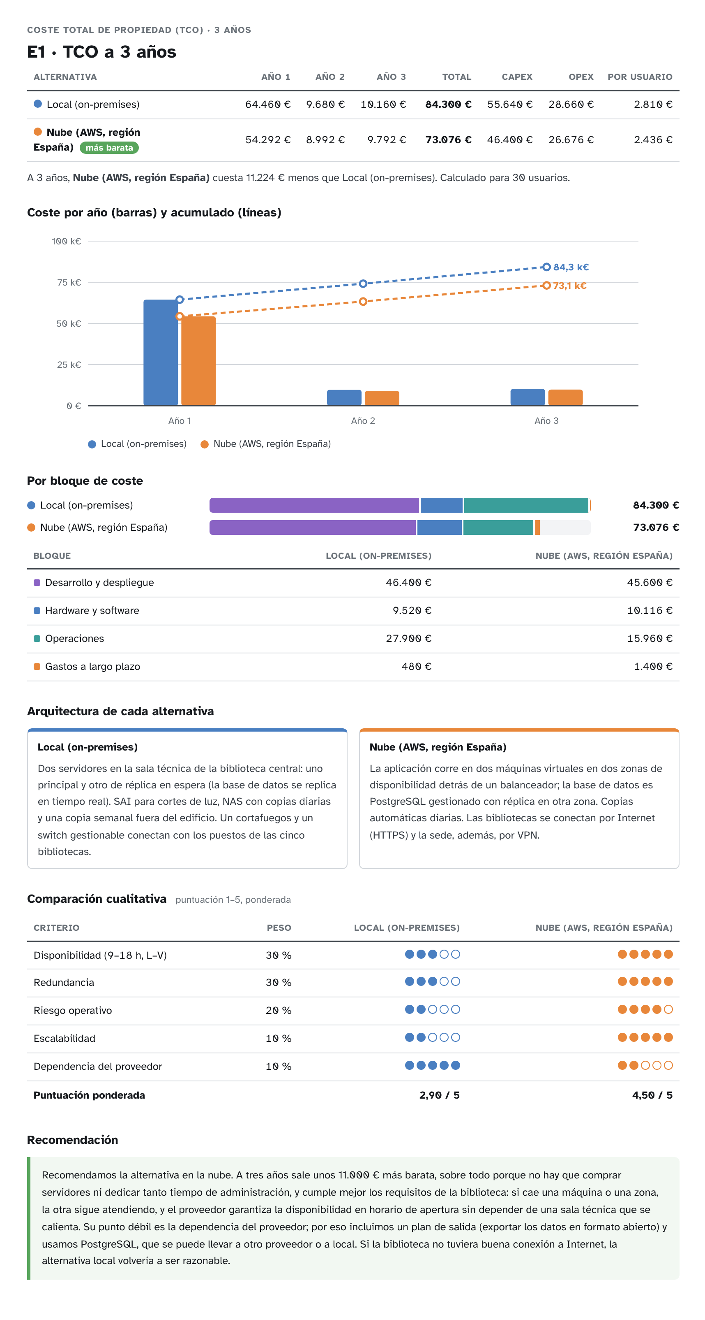
Figura 5. E1 · TCO a 3 años
Coste total de propiedad a 3 años, sin inflación ni tasa de descuento. Importes en euros.

Local (on-premises)
Dos servidores en la sala técnica de la biblioteca central: uno principal y otro de réplica en espera (la base de datos se replica en tiempo real). SAI para cortes de luz, NAS con copias diarias y una copia semanal fuera del edificio. Un cortafuegos y un switch gestionable conectan con los puestos de las cinco bibliotecas.
Bloque | Concepto | Tipo | Pago | Año 1 | Año 2 | Año 3 | Total | Fuente
Desarrollo | Análisis, desarrollo y pruebas (horas del equipo, 35 €/h) (×1200) | CAPEX | Una vez (año 1) | 42.000 € | 0 € | 0 € | 42.000 € | ejemplo — horas estimadas × coste/hora
Desarrollo | Instalación, configuración y migración de datos | CAPEX | Una vez (año 1) | 3.200 € | 0 € | 0 € | 3.200 € | ejemplo — sustituir por precio real
Desarrollo | Formación del personal de las bibliotecas | CAPEX | Una vez (año 1) | 1.200 € | 0 € | 0 € | 1.200 € | ejemplo — sustituir por precio real
HW y SW | Servidor Dell PowerEdge T150 (Xeon E-2314, 32 GB, 2× SSD 960 GB) (×2) | CAPEX | Una vez (año 1) | 3.300 € | 0 € | 0 € | 3.300 € | ejemplo — sustituir por precio real
HW y SW | SAI APC Smart-UPS 1500 VA | CAPEX | Una vez (año 1) | 780 € | 0 € | 0 € | 780 € | ejemplo — sustituir por precio real
HW y SW | NAS Synology DS923+ | CAPEX | Una vez (año 1) | 620 € | 0 € | 0 € | 620 € | ejemplo — sustituir por precio real
HW y SW | Discos para el NAS (4 TB) (×4) | CAPEX | Una vez (año 1) | 480 € | 0 € | 0 € | 480 € | ejemplo — sustituir por precio real
HW y SW | Switch gestionable 24 puertos | CAPEX | Una vez (año 1) | 280 € | 0 € | 0 € | 280 € | ejemplo — sustituir por precio real
HW y SW | Cortafuegos FortiGate 40F | CAPEX | Una vez (año 1) | 650 € | 0 € | 0 € | 650 € | ejemplo — sustituir por precio real
HW y SW | Armario rack 12U | CAPEX | Una vez (año 1) | 350 € | 0 € | 0 € | 350 € | ejemplo — sustituir por precio real
HW y SW | Windows Server 2025 Standard (16 núcleos) (×2) | CAPEX | Una vez (año 1) | 2.300 € | 0 € | 0 € | 2.300 € | ejemplo — sustituir por precio real
HW y SW | Ampliación de garantía del fabricante (×2) | OPEX | Al año desde el año 2 | 0 € | 380 € | 380 € | 760 € | ejemplo — sustituir por precio real
Operaciones | Administrador de sistemas (20 % de 38.000 €/año) | OPEX | Al año | 7.600 € | 7.600 € | 7.600 € | 22.800 € | ejemplo — tabla salarial
Operaciones | Copia externa en la nube (2 TB) | OPEX | Al mes | 300 € | 300 € | 300 € | 900 € | ejemplo — sustituir por precio real
Operaciones | Mantenimiento correctivo y parches (40 h/año) | OPEX | Al año | 1.400 € | 1.400 € | 1.400 € | 4.200 € | ejemplo — sustituir por precio real
Largo plazo | Reemplazo de discos del NAS (×4) | CAPEX | Una vez (año 3) | 0 € | 0 € | 480 € | 480 € | ejemplo — sustituir por precio real
 | Total |  |  | 64.460 € | 9.680 € | 10.160 € | 84.300 €

Nube (AWS, región España)
La aplicación corre en dos máquinas virtuales en dos zonas de disponibilidad detrás de un balanceador; la base de datos es PostgreSQL gestionado con réplica en otra zona. Copias automáticas diarias. Las bibliotecas se conectan por Internet (HTTPS) y la sede, además, por VPN.
Bloque | Concepto | Tipo | Pago | Año 1 | Año 2 | Año 3 | Total | Fuente
Desarrollo | Análisis, desarrollo y pruebas (horas del equipo, 35 €/h) (×1200) | CAPEX | Una vez (año 1) | 42.000 € | 0 € | 0 € | 42.000 € | ejemplo — horas estimadas × coste/hora
Desarrollo | Migración de datos y puesta en marcha en la nube | CAPEX | Una vez (año 1) | 2.400 € | 0 € | 0 € | 2.400 € | ejemplo — sustituir por precio real
Desarrollo | Formación del personal de las bibliotecas | CAPEX | Una vez (año 1) | 1.200 € | 0 € | 0 € | 1.200 € | ejemplo — sustituir por precio real
HW y SW | Máquinas virtuales EC2 t3.medium (una por zona) (×2) | OPEX | Al mes | 840 € | 840 € | 840 € | 2.520 € | ejemplo — calculadora de AWS
HW y SW | Base de datos RDS PostgreSQL db.t3.medium multi-AZ | OPEX | Al mes | 1.680 € | 1.680 € | 1.680 € | 5.040 € | ejemplo — calculadora de AWS
HW y SW | Balanceador de carga (ALB) | OPEX | Al mes | 264 € | 264 € | 264 € | 792 € | ejemplo — calculadora de AWS
HW y SW | Almacenamiento de copias (S3, 300 GB) | OPEX | Al mes | 96 € | 96 € | 96 € | 288 € | ejemplo — calculadora de AWS
HW y SW | Tráfico de salida | OPEX | Al mes | 60 € | 60 € | 60 € | 180 € | ejemplo — calculadora de AWS
HW y SW | VPN sitio a sitio con la biblioteca central | OPEX | Al mes | 432 € | 432 € | 432 € | 1.296 € | ejemplo — calculadora de AWS
Operaciones | Plan de soporte Business | OPEX | Al mes | 1.200 € | 1.200 € | 1.200 € | 3.600 € | ejemplo — web del proveedor
Operaciones | Administrador cloud (10 % de 40.000 €/año) | OPEX | Al año | 4.000 € | 4.000 € | 4.000 € | 12.000 € | ejemplo — tabla salarial
Operaciones | Monitorización y alertas | OPEX | Al mes | 120 € | 120 € | 120 € | 360 € | ejemplo — calculadora de AWS
Largo plazo | Crecimiento de uso (más socios y préstamos) | OPEX | Al año desde el año 2 | 0 € | 300 € | 300 € | 600 € | ejemplo — sustituir por precio real
Largo plazo | Plan de salida: exportar datos si se cambia de proveedor | CAPEX | Una vez (año 3) | 0 € | 0 € | 800 € | 800 € | ejemplo — sustituir por precio real
 | Total |  |  | 54.292 € | 8.992 € | 9.792 € | 73.076 €

Resumen
Alternativa | Año 1 | Año 2 | Año 3 | Total 3 años | CAPEX | OPEX | Por usuario
Local (on-premises) | 64.460 € | 9.680 € | 10.160 € | 84.300 € | 55.640 € | 28.660 € | 2.810,00 €
Nube (AWS, región España) | 54.292 € | 8.992 € | 9.792 € | 73.076 € | 46.400 € | 26.676 € | 2.435,87 €

Bloque | Local (on-premises) | Nube (AWS, región España)
Desarrollo y despliegue | 46.400 € | 45.600 €
Hardware y software | 9.520 € | 10.116 €
Operaciones | 27.900 € | 15.960 €
Gastos a largo plazo | 480 € | 1.400 €

La alternativa más barata a 3 años es Nube (AWS, región España) (73.076 €), 11.224 € menos que Local (on-premises).
Calculado para 30 usuarios.

Comparación cualitativa
Puntuación de 1 (peor) a 5 (mejor), ponderada por el peso de cada criterio.
Criterio | Peso | Local (on-premises) | Nube (AWS, región España)
Disponibilidad (9–18 h, L–V) | 30 % | 3 | 5
Redundancia | 30 % | 3 | 5
Riesgo operativo | 20 % | 2 | 4
Escalabilidad | 10 % | 2 | 5
Dependencia del proveedor | 10 % | 5 | 2
Puntuación ponderada |  | 2,90 | 4,50

Recomendación
Recomendamos la alternativa en la nube. A tres años sale unos 11.000 € más barata, sobre todo porque no hay que comprar servidores ni dedicar tanto tiempo de administración, y cumple mejor los requisitos de la biblioteca: si cae una máquina o una zona, la otra sigue atendiendo, y el proveedor garantiza la disponibilidad en horario de apertura sin depender de una sala técnica que se calienta. Su punto débil es la dependencia del proveedor; por eso incluimos un plan de salida (exportar los datos en formato abierto) y usamos PostgreSQL, que se puede llevar a otro proveedor o a local. Si la biblioteca no tuviera buena conexión a Internet, la alternativa local volvería a ser razonable.

